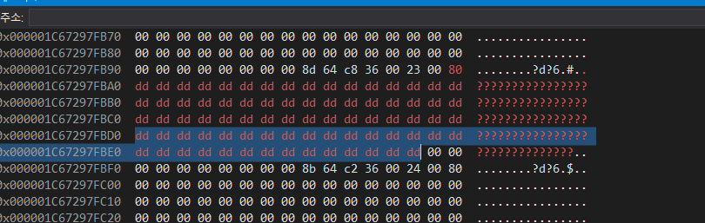

window는 lfh 가 적용되었다는데 그럼 bucket, page 크기가 어느 수치로 구분된걸까?

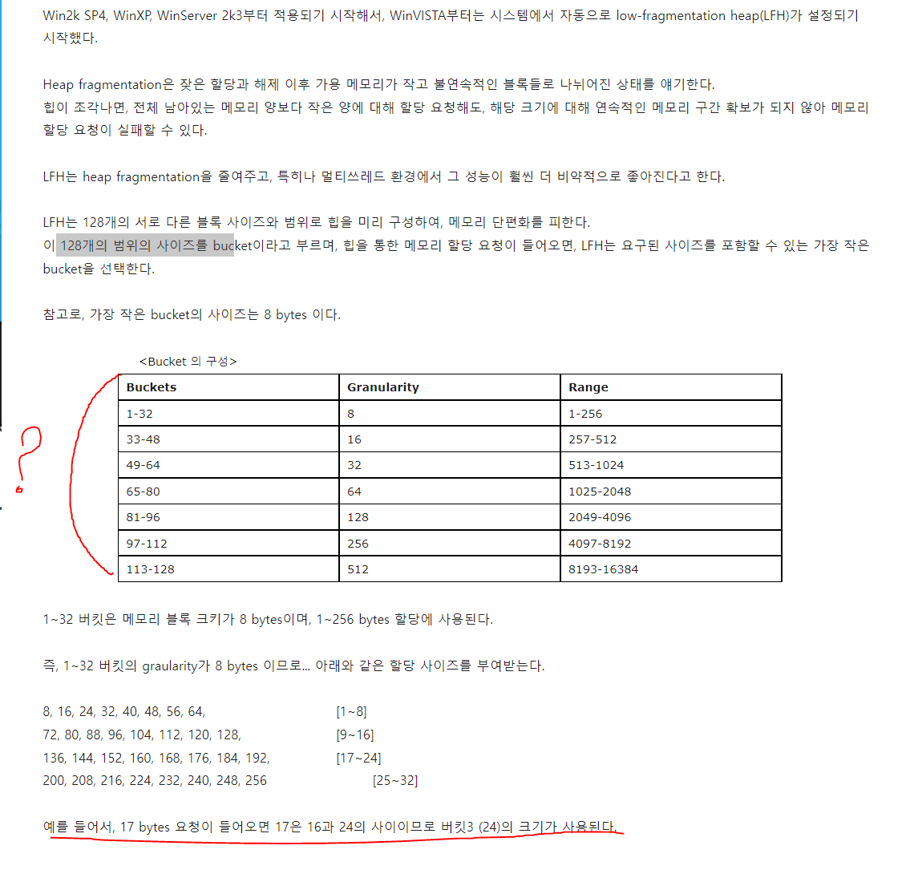

이 내용을 잘 이해못했다

만약 17 byte 요청시 버킷 크기가 24byte라면

내가 요청한 크기는 13(size)*2(count) = 26이다.

그렇다면 32byte의 버킷 크기여야하지 않은가?

하지만 메모리 해제시 해제되는 byte는 79개 정도이다.

그리고 나는 memcpy를 이용해서 메모리 주소를 직접 접근해서 복사하는식으로 갔는데

이러한 방법은 매우 위험하다고 한다.

또 클래스에 상속시켜서 쓰는데 만약 이 클래스가 가상테이블이 존재한다면

맨 앞에 주소를 넣으면 메모리 침범? 덮어쓰기? 기존에 있던 정보가 사라지게 되는 문제가 발생할거라고 그러던데 내가 생각했을때는 어차피 우리는 메모리 x byte를 하나의 블록으로 소유하고

New 일어날때마다 필요한 byte씩 쪼개진 단위를 리턴해주고

리턴하면서 cast 되기 때문에 가상테이블 포인터에 대한 손상은 없지 않을까?

또 준혁오빠가 malloc은 클래스 가상테이블 구분 어쩌구 그런거 안해주고

New 는 해준다 어쩌구 했는데 사실 뭔소린지 모르겠다 교수님께 malloc과 new의 기능차이 물어보기.

그리고 memcpy 같은걸 쓰면 컴파일러가 오류 감지를 못해준다고 그랬던거같은데

그것도…

그리고 남혁오빠가 이건 오브젝트풀에 가까운 메모리풀이다 라고 하면서

큰 메모리를 잡고 요청들어온 타입의 byte만큼 유동적으로 메모리를 반환해주게

(지금은 T에 관한 메모리만 반환해주니까)

하라고 했는데 그렇게 되면 teamplate 클래스를 안쓰게되는거 아닌가?

하나의 큰 메모리 블록을 모든 타입의 객체가 공유해야하는거니까

어떤 데이터가 들어와도 그거에 맞게 리턴해주려면

Template T로 하면 static이어도 그 T타입에 대한 static으로 관리되니까..

근데 오빠들 생각은 그렇고 교수님이 이렇게 하라고 한 의도가 있을 테니까

질문하고 고치기.

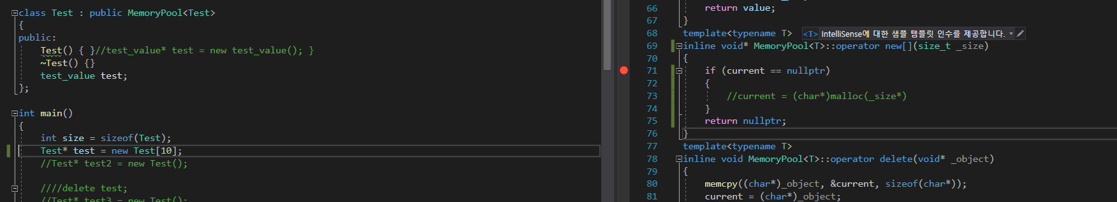

Test의 사이즈는 13 이다.

New[] 로 넘겼을 때 배열의 전체 사이즈가 size_t로 넘어가는데

문제는 13*10 이면 size는 130이어야 하는데 138로 나타난다.

8은 배열의 시작주소 포인터 공간인가? 잘 모르겠다.

어셉트 될때마다 초기에 정보해야할 정보들 전송하는 함수를 iocp 에 넣어놨는데 괜찮을까요?

->클라의 요청 후 받게끔 변경하기

딱히 변경한게 없는데 _stprintf() 부분에서 글자가 깨져서 버퍼에 쓰입니다.

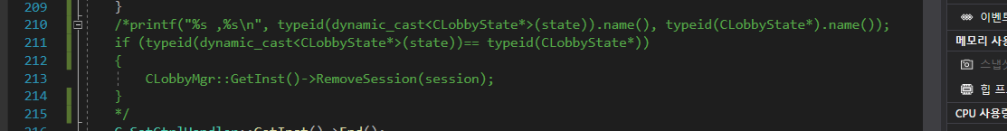

Cmainmgr 부분에서 이 부분

분명 현재 curstate 는 loginstate와 연결되어있고 가상 테이블의 rtti 정보도 loginstate인데

Typeid(dynamic_cast ~~~~) 로 하면 nullptr이 아니라 변환되어서 타입으로 이름 바꿔줌

섹터 구상중

